20-10-2010

Nacional de Natación Especial

Buena actuación de Celeste Puñet

La nadadora santafesina ganó en las dos pruebas que compitió en el Nacional de Natación Especial realizados en Buenos Aires.
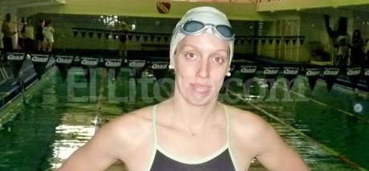

En las instalaciones del Club Atlético Independiente de Avellaneda, se disputó el Campeonato Nacional de Natación Especial, con la participación de una de las mejores nadadoras santafesinas: Celeste Puñet.
La representante de Luz y Fuerza estuvo presente en 200m combinados y 400m libre, obteniendo la victoria en ambas pruebas.
Además, Puñet encabezó la delegación de Cilsa como entrenadora de 7 competidores promocionales de la O.N.G.: Lucas Nasitiqui, José Portillo, Juan Cruz Pautazzo, Brenda Perezlindo, Pamela Álvarez, Melani Quiroga y Enzo Chauderon.

